ТЗ на Обработку документов «Заказ клиент» и «Реализация товаров и услуг»
Введение
Справочник карт ТО и Справочник нормо-часов хранится в аналитике «Варианты комплектации» для карточек с видом номенклатуры «Карты ТО и Справочник нормо-часов».
Данный вид Номенклатуры, используется только для хранения «Карт ТО» и «Справочника нормо-часов», и не применяется для складских целей.
Рабочее наименование номенклатуры данного вида отражает целевое применение справочника Вариантов комплектации. Т.е. для карт ТО это, например, «Набор для ТО-1», а для Справочника нормо-часов – соответствующее наименование операции, например, «Снятие-установка стартера».
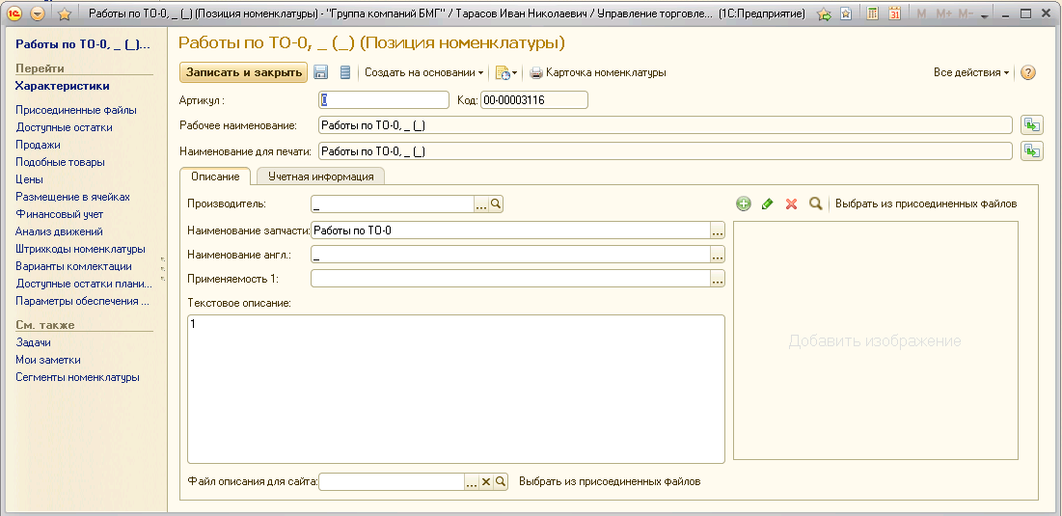
Вид номенклатуры использует Общие Характеристики, содержащие марку, модель и серию спецтехники, что позволит осуществлять более удобный отбор по характеристике.
В справочник карточки номенклатуры «Варианты комплектации» для каждой Характеристики заносятся Варианты комплектации:
- для Карт ТО: заносятся все материалы и их количества, применяемые при проведении ТО.
- для Справочника нормо-часов: проставляется количество нормо-часов на выполнение данной операции, комплектующей выбирается та же номенклатура, но с характеристикой «Работы».
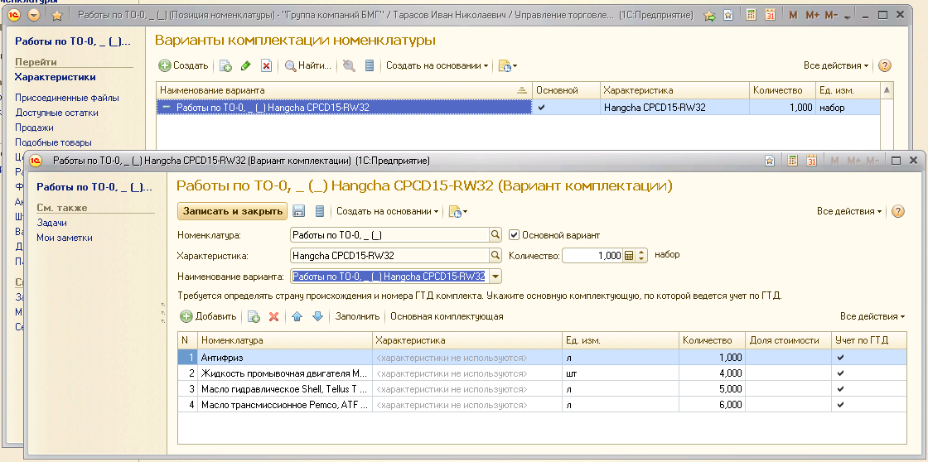
Текст Задания:
Необходимо создать обработку, позволяющую перезаполнять табличную часть в документах «Заказ клиента» и «Реализация товаров и услуг» по следующему сценарию:
- В случае, если комплектующая в составе варианта комплектации имеет тот же Вид номенклатуры, что и основная карточка, то для заполнения используем следующие операции:
  - Осуществляем поиск номенклатуры по наименованию среди номенклатуры с типом Услуга.
  - В случае, если такой карточки не существует, создаем такую карточку с видом «Работы по ремонту» (особенности данного вида, обсуждаются отдельно).
  - Заменяем анализируемую номенклатуру найденной карточкой, характеристику оставляем не заполненной, количество заполняем по варианту комплектации.
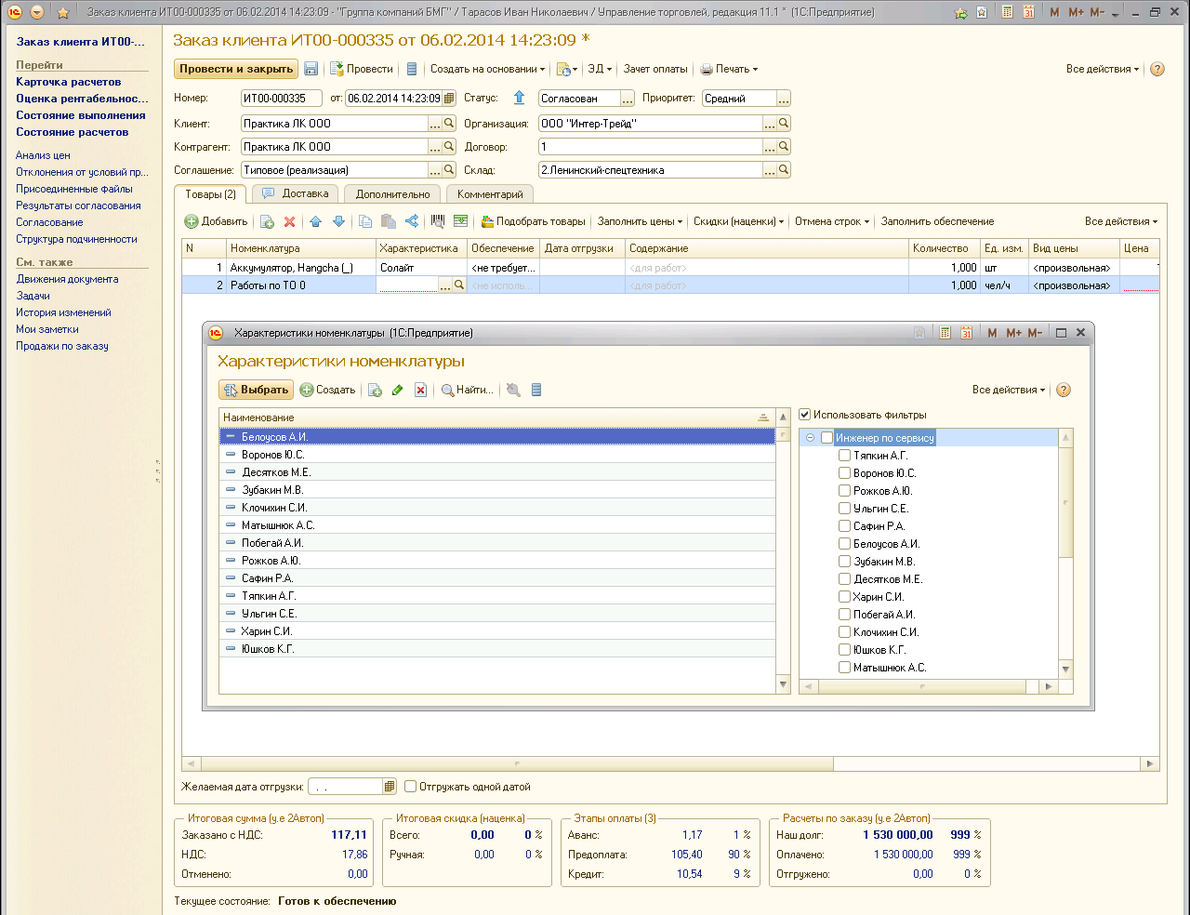
- В остальных случаях, документ перезаполняется комплектующими подобранных в табличную часть товаров. Желательно дать возможность выбора Варианта комплектации по каждой позиции, например, как это сделано в документе Сборки.
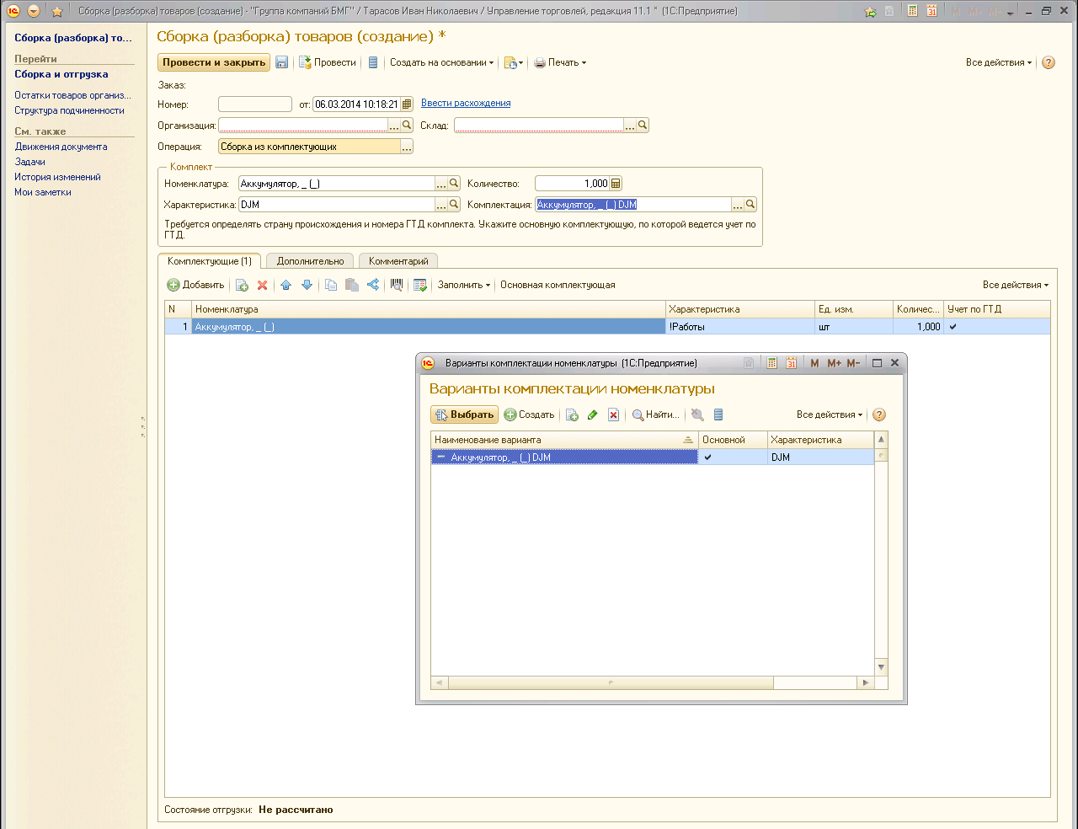
Для заполнения Цен используются Индивидуальные соглашения, позволяющие установить разную цену товаров для разных Партнеров. В случае, если необходимо использовать стандартную ценовую политику компании, можно использовать как вид цены (формируемый динамически), так данные по ценам, обозначенные в Типовом соглашении.
